八年级复习7-8美国、巴西、澳大利亚
【复习目标】
1.运用地图指出某国家的地理位置、领土组成和首都。
2.运用地图等资料概括某国家自然环境的基本特点。
3.运用资料，简要分析某国家因地制宜发展经济的实例。
4.运用资料说明高新技术产业对某国家经济发展的作用。
5 .运用资料说出某国家在自然资源开发和保护环境方面的经验、教训。
6.运用地图归纳某国家交通运输线路分布的特点。
7.运用地图等资料说出某国家的种族和人口(或民族、宗教、语言)等人文地理要素的特点。
8.运用资料说明某国家自然环境对民俗的影响。
9.运用资料说出某国家与其他国家在经济、贸易、文化等方面的联系。
【知识梳理】
五、美国
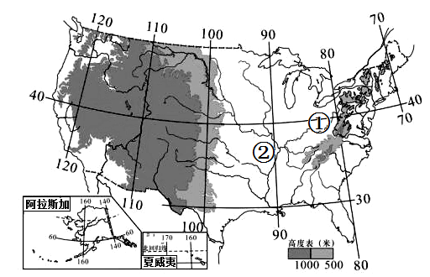
1.领土组成
(1)位置和组成：美国本土西临 ，东临 ，南邻墨西哥，北邻加拿大。领土还包括北美洲西北部的阿拉斯加和太平洋上的夏威夷群岛。
(2)地形：美国本土分为南北纵列的三大地形区。西部主要是 山脉，中部为大平原，东部为① 山脉。
(3)河流湖泊：②河自北向南注入，是世界第四长河。东北部有互连接的五大湖。
2.高度发达的经济。
(1)地位：美国国内生产总值居世界首位
(2)农业发展：
①地位：美国是世界上出口农产品最多的国家，玉米、 、大豆、
和肉类的产量居世界前列。
②特点：农业生产、机械化和商品化程度相当高。
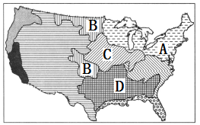
美国主要农业区带：
A ；
B ；
C ；
D 。
③存在问题：目前，面临农产品过剩问题，
历史上多次发生“黑色风暴”
(3)工业发展：有利条件是美国自然资源丰富，交通运输发达，科技力量雄厚。美国许多工业产品产量居世界前列。美国许多工业产品产量居世界前列，传统工业衰落， 产业蓬勃发展。三大工业区及主要工业部门。如下表所示。
东北部工业区 | 钢铁、机械、汽车、化工等 | 传统工业
西部工业区 | 宇航、电子、信息技术等。 | 新兴工业
南部工业区 | 石油、飞机、宇航、电子等 | 新兴工业
(4)其他产业：美国服务业和旅游业发达，是 最大的国家，主要贸易伙伴有加拿大、 、墨西哥、日本和欧盟各国。
3.人口与城市。
(1)居民。美国居民中，大部分是欧洲移民的后裔，原住居民是 。美国人口分布不均，稠密地区是沿海平原和东北部的附近，而西部高原山地人口稀疏。
(2)城市。
城市 | 城市职能
圣弗朗西斯科(旧金山) | “ ”----世界上最大的高新技术产业区所在地；美国华人最多的城市。
洛杉矶 | 美国太平洋沿岸最大港口；电影城 和迪斯尼乐园所在地。
 | 美国人口最多的城市，最大港口。
华盛顿 | 美国首都，位于哥伦比亚特区。
 | 美国南部新兴的宇航工业中心
芝加哥 | 美国的交通中心。
六、巴西
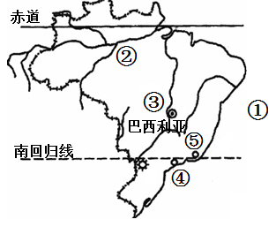
1.亚马孙平原与亚马孙河。
(1)位置和范围：巴西位于南美洲中、东部，东临① ，是南美洲面积最大、人口最多的国家。
(2)自然环境：巴西地形以平原和高原为主，地势南高北低。北部的
② 平原约占全国面积的1/3，以热带雨林气候为主，有世界上面积最大的 ，被称为“世界动植物王国”；南部的③ 高原约占全国面积的2/3，以 气候为主。亚马孙河是世界上径流量最 、流域面积最 的河流，其自西向东注入大西洋。
2.发展迅速的经济。
(1)工业：巴西是南美洲经济实力最强的国家，拥有较完整的工业体系。
(2)资源：巴西储量大，水力资源丰富，有世界上著名的 水电站。
(3)农业：巴西是世界上重要的农产品出口国之一， 、 、可可、柑橘、
、大豆、牛肉的产量和出口量均具居世界前列。
3.人口与城市。
(1)人种构成：巴西白种人占一半稍多，混血种人约占1/3。
(2)人口：巴西人口分布不均,90%以上的居民分布在 地带，其中东南部最稠密。
(3)城市：
①主要城市：首都是巴西利亚，④是巴西第一大城市 ，⑤是巴西第大城市和最大海港 。
②首都从里约热内卢迁到巴西利亚的原因：为了加快 的开发建设。

七、澳大利亚
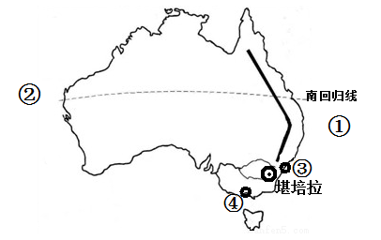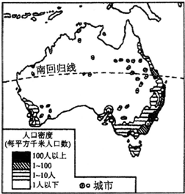
1.独占一块大陆的国家
(1)位置和范围：澳大利亚大陆位于① 洋与② 洋之间，是世界上唯一独占一块大陆的国家。领土包括澳大利亚大陆、塔斯马尼亚岛和附近的一些岛屿。
(2)人口与语言：澳大利亚居民以英国移民后裔为主，通用 。
(3)地形：澳大利亚大陆自西向东分为三大地形区。西部 区宽广低缓，著名 的 巨石成为高原上的一大奇观；中部 区有著名的澳大利亚大盆地，又称为“ ”。盆地中自流井水中 含量高，不宜灌溉农田，但可供牲畜饮水；东部 区为大分水岭，澳大利亚最大的河流 发源于此。
2.古老的动植物：澳大利亚长期孤立于海洋上，自然环境单一，生物进化十分，一些古老的动植物保存至今，如、树袋熊、鸭嘴兽、针鼹、金合欢树。
3.后起的发达国家
(1)特点：南半球经济发达的资本主义国家，农牧业和工矿业是其经济支柱，服务业发展较快。
(2)农牧业：澳大利亚素有“ ”的国家之称，是世界上重要的小麦、 、牛肉出口国之一。
(3)工矿业：澳大利亚矿产资源丰富，特别是煤、铁、铝土矿十分丰富，被称为“ ”的国家。
(4)城市：
①主要城市:澳大利亚首都堪培拉为政治中心；③ 为全国最大的工业中心和港口城市；④ 为全国第二大城市。
②人口和城市分布特点及原因
人口和城市主要分布在 。原因是 。
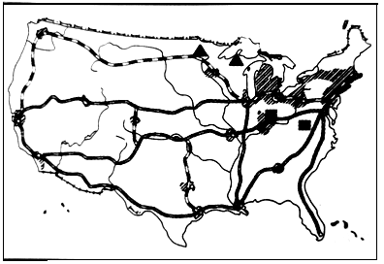
【巩固反馈】
读美国本土工业分布图，完成第1～2题
1.美国工业发展最早的地区是( )
A.东北部地区 B.南部地区
C.西部地区 D.中部地区
2.下列选项中，不属于于美国工业由东北部向南
部发展的原因的是( )
A.地价相对低廉 B.环境污染相对小 C.劳动力相对充足 D.交通更加便利
美国是世界上工农业最发达的国家。读图，完成 3-4题。
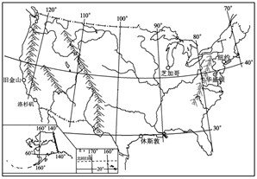
3.关于美国自然环境的描述，正确的是（ ）
A.西临大西洋，东临太平洋
B. 温带海洋性气候分布广
C.地势东西高，中部低
D.地跨南、北半球
4.关于美国经济特点的描述，正确的是（ ）
A.农业生产实现了地区专业化，机械化水平高
B.乳畜带分布在密西西比河下游地区
C.近年来，经济的增长得益于钢铁、汽车工业的飞速发展
D.高新技术产业最早兴起于东北部地区
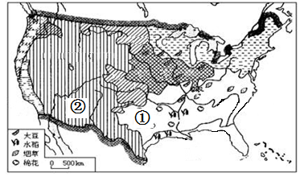
美国是世界上的农业强国，许多农产品的生产量和出口量居世界前列。据下图“美国本土农业带的分布图”，完成5-6题。
5.上图反映出美国农业的突出特点是（ ）
- 机械化程度高
- 地区生产专业化
C. 商品率高
D. 劳动力投入多
6.棉花带①现已成为以畜牧业为主的多种作物区，地区②成为了新的棉花种植区。与原棉花带相比，地区②单产高的主要原因是（ ）
A. 降水丰富 B. 灌溉水源丰富 C. 土壤肥沃 D. 光照充足

读甲、乙两个国家简图，完成第7-8题。
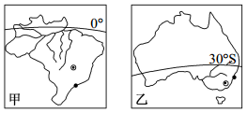
7.下列关于两国相同的地理特征的叙述，不正确的是( )
A．主要位于热带地区 B．都是所在大洲面积最大的国家
C．都有丰富的铁矿资源 D．淡水资源都很丰富
8.下列关于两国人口都集中分布于东南部的原因的叙述，不正确的是( )
A．平原面积广阔 B．气候温暖湿润
C．临近海洋，海运便利 D．开发历史悠久
2016年8月，第31届夏季突运会在巴西里约热内卢举行。结合右图，完成9-10题。
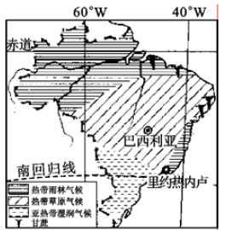
9．巴西全部位于（ ）
A.北半球 B．西半球 C．南半球 D．东半球
10. 20世纪60年代以来，亚马孙河流域的热带雨林遭到严重破环，由此产生的环境问题有（ ）
①极端天气现象减少；②水土流失加剧；
③全球空气质量下降； ④土、物多样性不会受到威胁；
⑤生态平衡遭到破坏
A.①②③ B．③④⑤ C．①②⑤ D．②③⑤
2017年3月22日—3月29日，国务院总理李克强对澳大利亚等国进行正式访问，并成功出席第五轮中澳总理定期会晤。下图为澳大利亚示意图，根据图文材料回答11-12题。
11．下列关于澳大利亚的说法正确的是（ ）
A.澳大利亚地形为西部平原、中部山地、东部高原
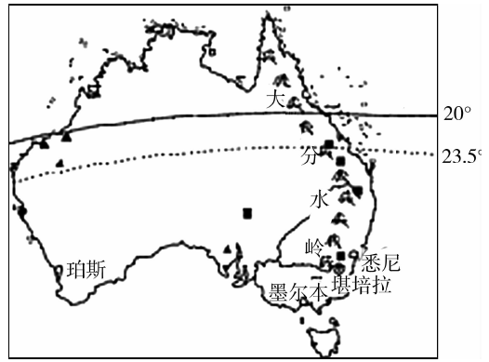
B.澳大利亚以黄色人种为主，大多是亚洲移民的后裔
C.澳大利亚畜牧业发达，被称为“骑在羊背上”的国家
D.澳大利亚属发展中国家，经济落后，物资短缺
12.澳大利亚被称为“世界活化石博物馆”。
下列属于澳大利亚古老动物的是（ ）
A.大象 B．大熊猫 C．北极熊 D．袋鼠
13.读美国本土相关信息图1、图2和表洛杉矶气候资料，完成下列问题。
材料一：图1“美国本土简图” 和图2“美国农业带图”
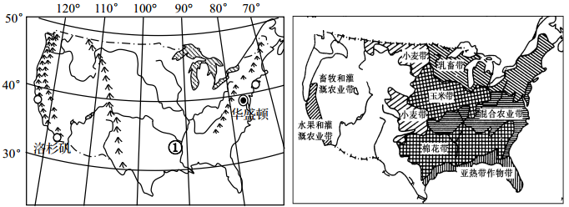
图 1 图2
材料二：洛杉矶月平均气温和降水量表
月份 | 1 | 2 | 3 | 4 | 5 | 6 | 7 | 8 | 9 | 10 | 11 | 12
气温（℃） | 12.8 | 13.6 | 14.9 | 16.4 | 18.9 | 19.9 | 22.5 | 22.7 | 21.7 | 19.2 | 16.7 | 14.1
降水（mm） | 60 | 86 | 60 | 30 | 7 | 2 | 0 | 1 | 7 | 13 | 26 | 79
（1）读图1可知， 美国本土位于五带中的 ， 判断依据
是 。
（2）图 1中①河为 ，该河航运条件较好，从地形方面分析其原因。

（3）美国农业发达， 图2中反映出美国农业生产特征是 。
（4）图2中洛杉矶附近的农业带是 ， 据材料二分析该地区水果生产的有利条件。

14.跨流域调水是解决水资源空间分布不均的主要途径。据下列材料完成问题。
材料一：图1“美国西部太平洋沿岸局部地区图”，该地区北部雨水丰沛，南部光热条件好，工农业发达，人口稠密，为满足经济发展需要，该地区实施了北水南调工程。
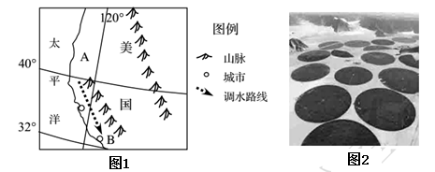
树料二： 澳大利亚大分水岭东西两侧降水差异大，西侧农牧业发达。澳大利亚政府在此地区修建了东水西调工程。图3“澳大利亚年降水量分布图”和“沿30°S的地形制面示意”
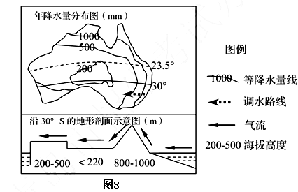
(1)说出图1所示山脉形成的原因。

(2)根据材料一，分析图1中B地水资源短缺的原因。

(3)图2“美国西部航拍景观图”，圆圈内为喷灌形成的农田。此类景观分布最多的地区应位于图1中的_____________位置(填A或B)。

(4)据图3分析澳大利亚大分水岭西侧降水少的原因。

(5)东水西调促进了澳大利亚农牧业的发展，该国出口的主要农牧产品是_____________。

